**Aufgabe 2: Neutronen (Abitur 2015, Nachtermin))**

Man kann die Geschwindigkeit von Neutronen mit einem Doppelspalt-Versuch bestimmen. Die Bestandteile eines geeigneten Aufbaus und einen Messgraphen zeigen Abb. 3a und 3b.

* 2.1  Leiten Sie zunächst für Licht eine Ihnen aus dem Unterricht bekannte Gleichung zur Bestimmung der Wellenlänge aus Messergebnissen mit einem Doppelspalt her, wozu Sie auch geeignete Skizzen erstellen.  Bestimmen Sie nun mit dieser Gleichung die Wellenlänge λ, die den Neutronen im Experiment gemäß Abb. 3a und Abb. 3b zukommt.
* 2.2  Bestimmen Sie aus dem Ergebnis für die Wellenlänge λ die Geschwindigkeit v der Neutronen in diesem Experiment.   
  **Hinweis:** Die Masse eines Neutrons beträgt 𝑚n ≈ 1,675 ∙ 10-27 kg. Wenn Sie in 2.1 kein Ergebnis erhalten haben, arbeiten Sie mit λ = 3,0 nm weiter. Dieser Wert stammt aus einem anderen Experiment mit einer anderen Neutronenquelle.
* 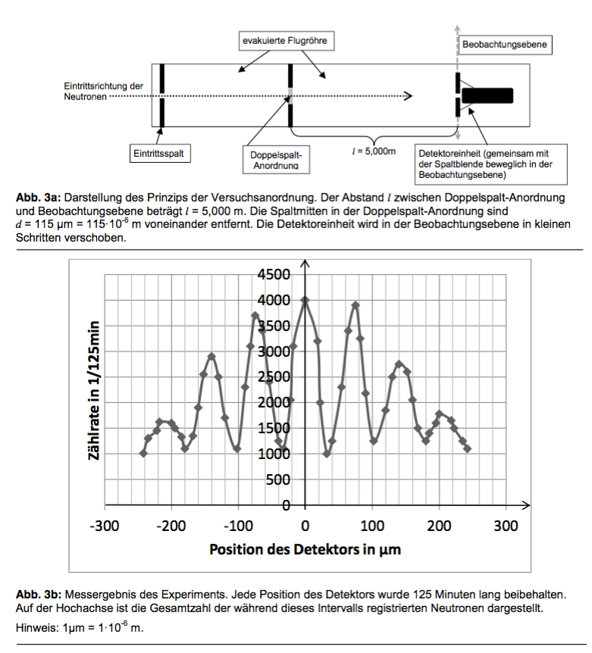2.3  Der Messgraph in Abb. 3b wird in einem Langzeitexperiment gewonnen, in dem zu jedem Zeitpunkt jeweils nur ein einzelnes Neutron in der Apparatur unterwegs ist.  Erklären Sie, warum ein solcher Graph auch unter dieser Bedingung zustande kommt.